Запущенные докер контейнеры

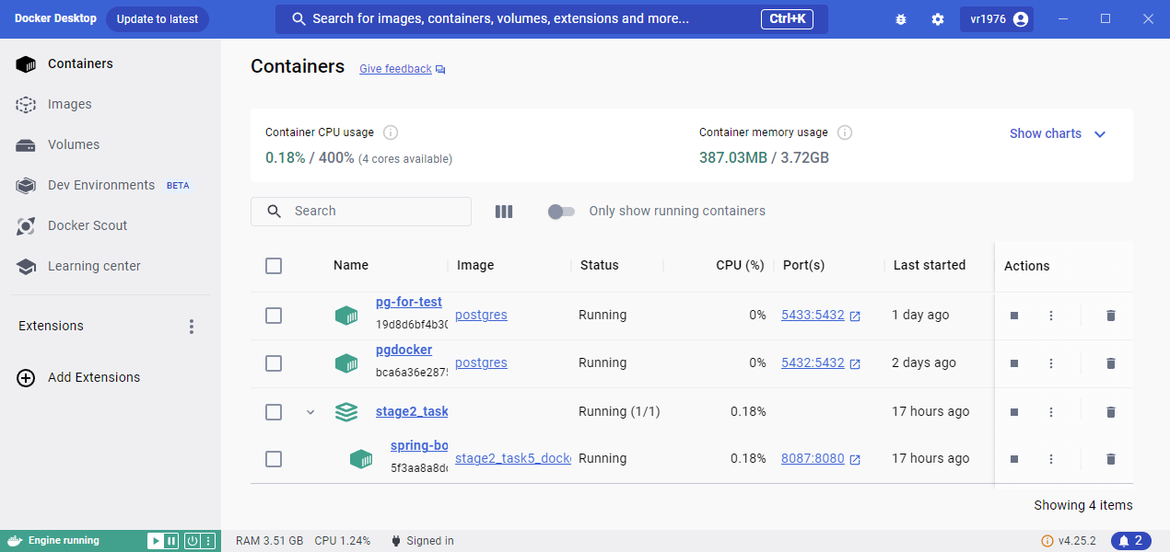

Исходные образы

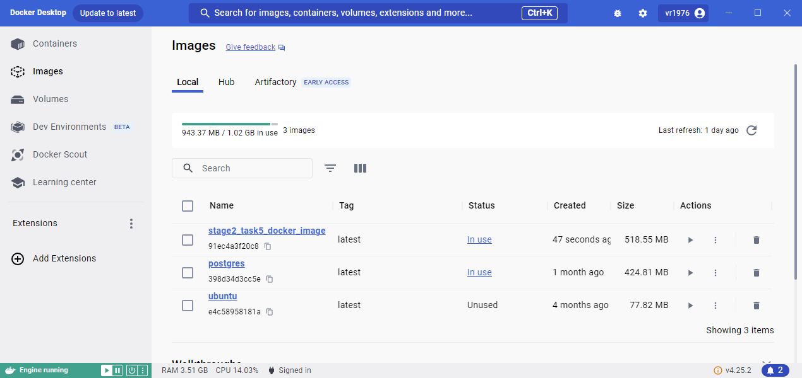

Команды запуска контейнеров Postgres

docker run --name pgdocker -e POSTGRES_PASSWORD=sys -d -p 5432:5432 postgres

docker run --name pg-for_test -e POSTGRES_PASSWORD=sys -d -p 5433:5432 postgres

Запрос на создание экземпляра продукта

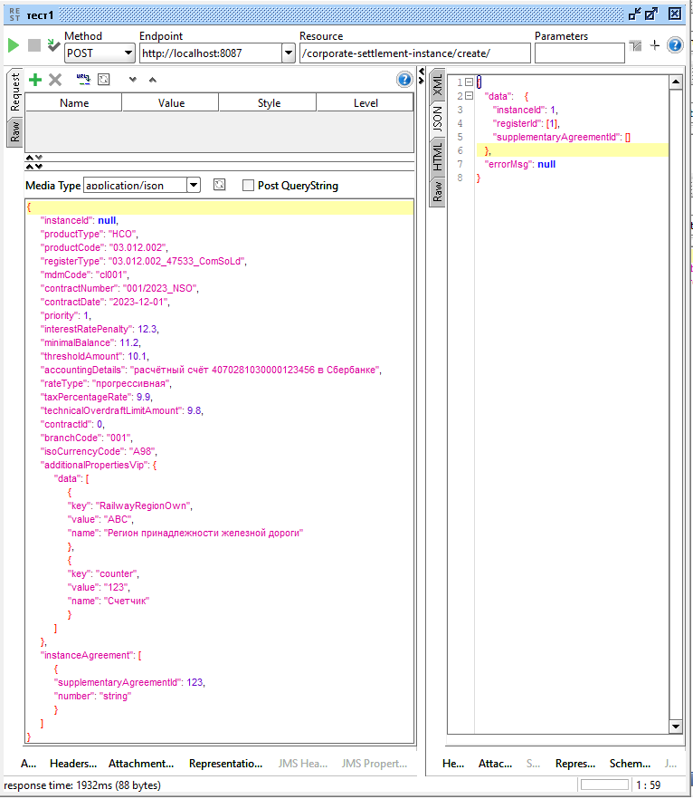

Повторный запрос на создание с тем же номером:

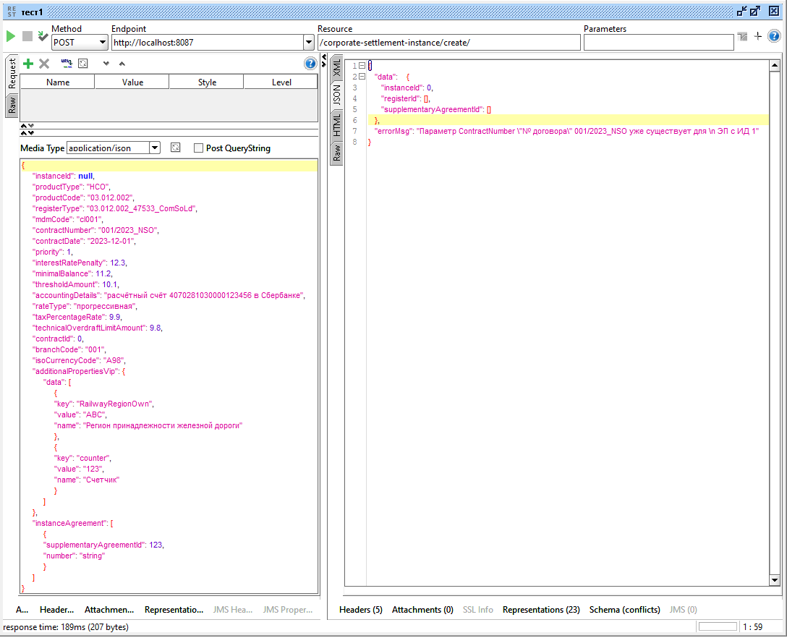

Запрос на создание доп.соглашения:

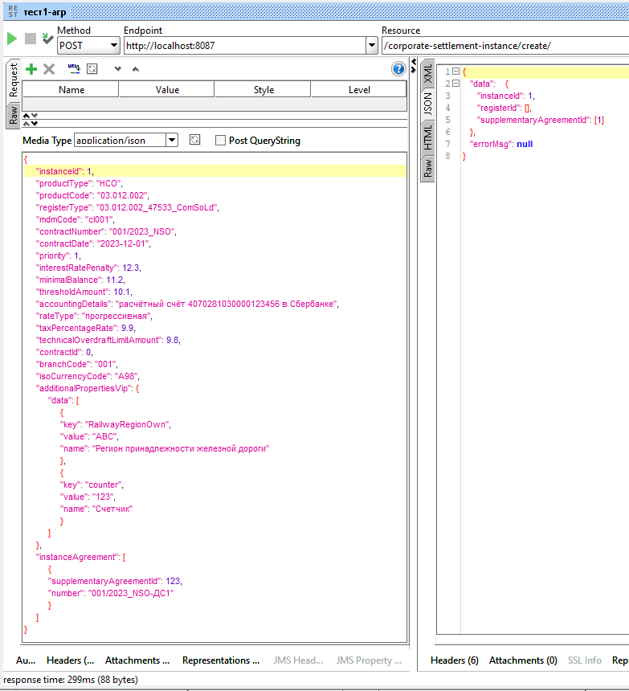

Повторный запрос на создание доп.соглашения с тем же номером

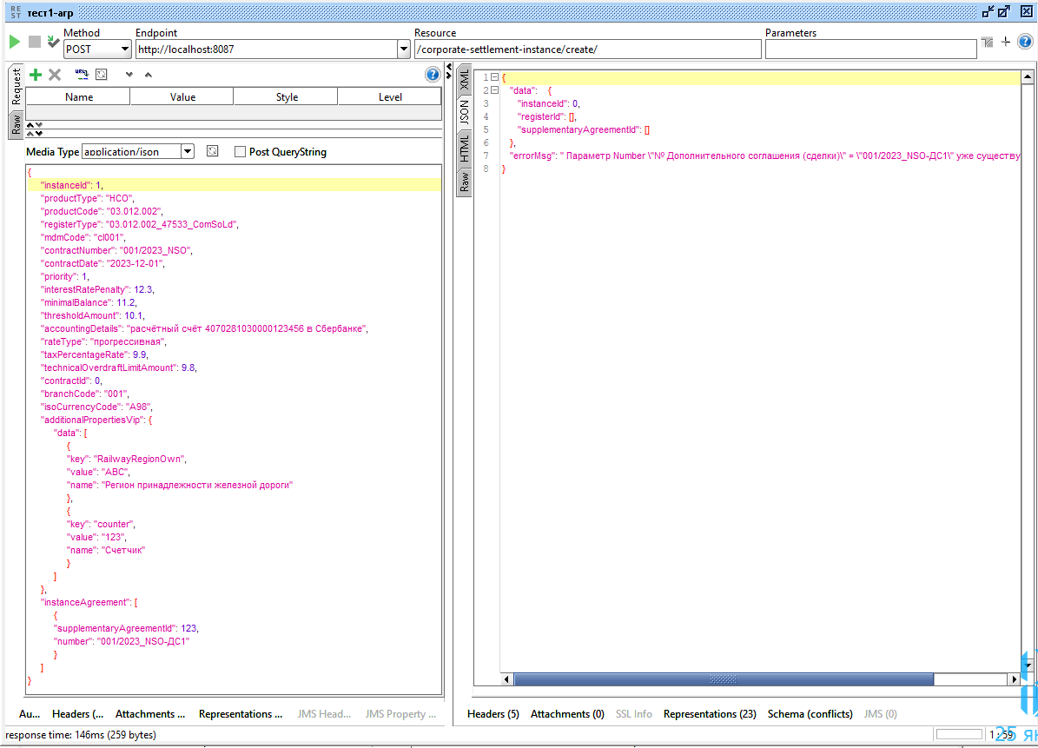

Создание продуктового регистра с уже существующим типом регистра

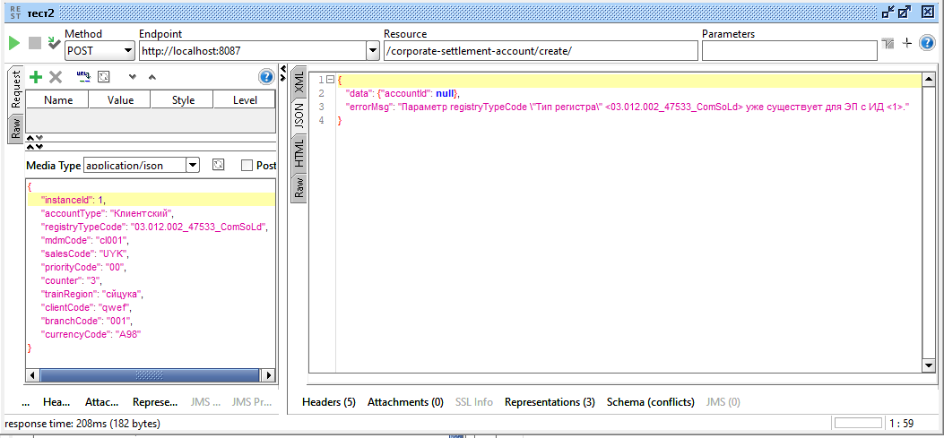

Повторное создание продуктового регистра после предварительного удаления этого продуктового регистра из БД

